Hawdd ei Ddeall

Rheolau am Arferion Cyfyngol a defnyddio llai arnyn nhw
Ffurflen ymateb
Dywedwch wrthyn ni beth rydych chi’n feddwl erbyn 6 Ionawr 2020 os gwelwch yn dda
Dyma fersiwn hawdd ei ddeall o: Fframwaith Lleihau Arferion Cyfyngol. Fframwaith i hyrwyddo mesurau ac arferion a fydd yn arwain at leihau arferion cyfyngol mewn lleoliadau gofal plant, addysg, iechyd a gofal cymdeithasol.

14 Hydref 2019

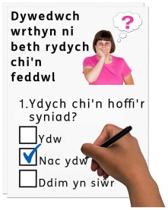
Am y ffurflen ymateb yma
Mae’r cwestiynau yma am arferion cyfyngol a defnyddio llai arnyn nhw.

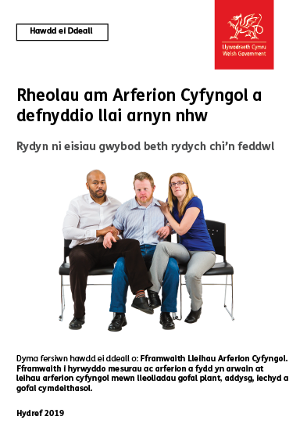
Cyn i chi ateb y cwestiynau, darllenwch y brif ddogfen hawdd ei deall os gwelwch yn dda: ‘Rheolau am Arferion Cyfyngol a defnyddio llai arnyn nhw. Rydyn ni eisiau gwybod beth rydych chi’n feddwl.’

Ceisiwch esbonio eich atebion. Rhowch eich meddyliau a’ch syniadau chi hefyd.

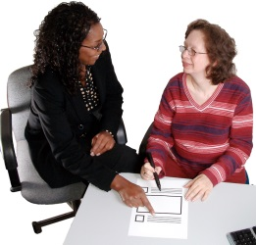

Efallai eich bod angen cefnogaeth i ddarllen a deall y ddogfen yma. Gofynnwch i rhywun rydych chi’n adnabod i’ch helpu chi.

Efallai bod rhai geiriau yn anodd i’w deall. Mae’r rhain mewn ysgrifen glas ac mae beth maen nhw’n feddwl yn cael ei esbonio ar dudalen 28 yn y brif ddogfen.

Lle mae’r ddogfen yn dweud ni, mae hyn yn meddwl Llywodraeth Cymru.
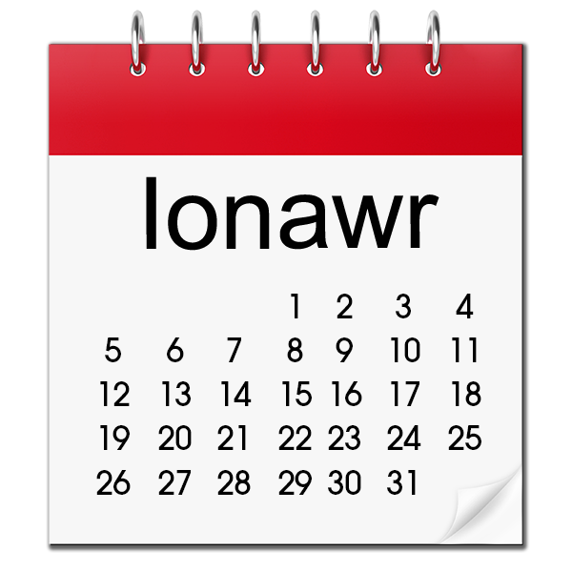

Anfonwch y ffurflen yma yn ôl inni erbyn 6 Ionawr 2020 os gwelwch yn dda.

Drwy’r post:
Sam Clutton,
Cangen Diogelu ac Eiriolaeth,
Cyfarwyddiaeth Gwasanaethau Cymdeithasol ac Integreiddio,
Llywodraeth Cymru,
Adeiladau’r Goron,
Parc Cathays,
Caerdydd, CF10 3NQ.

Ar y ffôn: 03000 616 056

Drwy e-bost:
takingsocialcareforwardSymudGofalCymdeithasolYmlaen@gov.wales

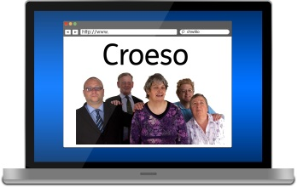
Mae’r ffurflen ymateb ar ein gwefan hefyd: https://gov.wales/consultations

Sut rydyn ni’n defnyddio’r wybodaeth rydych chi’n ei rhoi inni

Fe fydd Llywodraeth Cymru yn edrych ar eich atebion.

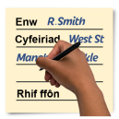

Weithiau rydyn ni’n gofyn i gyrff eraill ein helpu i wneud penderfyniadau. Maen nhw hefyd yn cael gweld yr atebion mae pobl wedi’u rhoi ar eu ffurflenni ymateb.

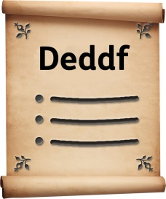
Fe fyddwn ni’n gwneud yn siŵr ein bod yn dilyn y gyfraith pan fyddwn ni’n defnyddio eich gwybodaeth.

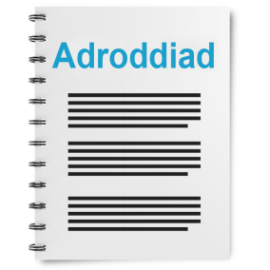

Fe fyddwn ni’n ysgrifennu adroddiad ar beth mae pobl wedi ei ddweud.

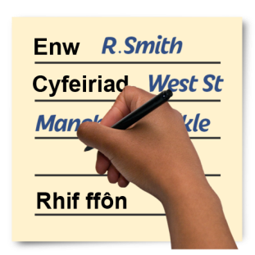

Efallai y byddwn ni’n ysgrifennu atebion rhai pobl yn llawn gyda’u henwau a’u cyfeiriadau yn yr adroddiad neu ar y rhyngrwyd.

Pan fyddwch chi yn anfon eich atebion inni, dywedwch wrthyn ni os gwelwch yn dda os nad ydych chi eisiau inni ysgrifennu eich enw a’ch cyfeiriad yn yr adroddiad neu ar y rhyngrwyd.

Mae’r deddfau diogelu data yn rhoi’r hawl i chi:

- Gwybod pa wybodaeth sydd gennym ni amdanoch a sut y gallwch ei weld.

- Gwneud inni newid unrhyw gamgymeriadau yn yr wybodaeth amdanoch chi.

- Gofyn inni beidio defnyddio’r wybodaeth mewn rhai achosion.

- Gofyn inni ddileu’r wybodaeth sydd gennym amdanoch chi mewn rhai achosion.

- Symud yr wybodaeth amdanoch chi i rhywle arall mewn rhai achosion .

- Cwyno wrth Swyddfa’r Comisiynydd Gwybodaeth.

Os ydych chi eisiau gwybod rhagor am sut mae eich gwybodaeth yn cael ei chadw a’i defnyddio cysylltwch gyda ni yn:

Swyddog Diogelu Data
Llywodraeth Cymru
Parc Cathays
CAERDYDD
CF10 3NQ

e-bost: Data.ProtectionOfficer@gov.wales

Gallwch hefyd gysylltu gyda Swyddfa’r Comisiynydd Gwybodaeth:

Wycliffe House
Water Lane
Wilmslow
Cheshire
SK9 5AF

Ffôn: 01625 545745 or 0303 123 1113

Gwefan: https://ico.org.uk

Amdanoch chi
Eich enw:

Y corff rydych chi’n ateb drosto neu gyda:

Eich cyfeiriad e-bost:

Eich cyfeiriad a rhif ffôn:

Ydych chi eisiau i’ch atebion gael eu dangos ar y rhyngrwyd ac mewn adroddiad?

Ydw | ☐ |  | Nac Ydw | ☐

Cwestiynau

- Ydy’r rheolau yn y ddogfen yma yn glir ac yn hawdd eu deall?

Ydy ☐ | Nac Ydy ☐ | Dim yn siŵr ☐
Oes yna rhywbeth arall rydych chi eisiau ei ddweud?

- Ydy’r wybodaeth am hawliau dynol ar dudalennau 8-10 yn glir ac yn ddefnyddiol?

Ydy ☐ | Nac Ydy ☐ | Dim yn siŵr ☐
Oes yna rhywbeth arall rydych chi eisiau ei ddweud?

- Ydy’r wybodaeth am Gymorth Ymddygiad Cadarnhaol ar dudalennau 11-12 yn glir ac yn ddefnyddiol?
Ydy ☐ | Nac Ydy ☐ |  | Dim yn siŵr ☐
Oes yna rhywbeth arall rydych chi eisiau ei ddweud?

- Ydy’r wybodaeth am ddefnyddio llai o arferion cyfyngol ar dudalennau 13-20 yn glir ac yn ddefnyddiol?

Ydy ☐ | Nac Ydy ☐ |  | Dim yn siŵr ☐
Oes yna rhywbeth arall rydych chi eisiau ei ddweud?

- Ydy’r wybodaeth am sut i ddefnyddio arferion cyfyngol ar dudalennau 21-26 yn glir ac yn ddefnyddiol?

Ydy ☐ | Nac Ydy ☐ |  | Dim yn siŵr ☐
Oes yna rhywbeth arall rydych chi eisiau ei ddweud?

- Rydyn ni eisiau gwybod beth rydych chi’n feddwl am y ddogfen yma a’r iaith Gymraeg:

- Ydy e’n gallu rhoi cyfle i bobl ddefnyddio’r Gymraeg?

- Ydy e’n meddwl bod yr iaith Gymraeg yn cael ei thrin yr un fath â’r iaith Saesneg?

Dywedwch beth rydych chi’n feddwl yma os gwelwch yn dda:

- Mae Llywodraeth Cymru eisiau gwybod os ydy’r ddogfen yma yn gallu effeithio ar rai grwpiau o bobl o gwbl? Er enghraifft, grwpiau fel:

- Pobl o wahanol oed

- Pobl gydag anabledd

- Pobl sydd wedi newid eu rhyw (mae hyn yn cael ei alw yn trawsrhywiol)

- Pobl sydd wedi priodi

- Pobl sydd yn disgwyl babi neu sydd wedi cael babi yn ddiweddar

- Pobl o wledydd eraill

- Pobl gyda chredoau gwahanol

- Pobl sydd yn cael eu denu at bobl o‘r un rhyw â nhw (er enghraifft maen nhw’n hoyw neu yn ddeurywiol)

Weithiau mae’r grwpiau yma yn cael eu galw yn bobl gyda nodweddion gwarchodedig.

Ydy☐ |  | Nac Ydy ☐
Os ydych chi wedi dweud ‘Ydy’ dywedwch pa grwpiau a pham wrthyn ni os gwelwch yn dda:

- Ysgrifennwch unrhyw beth arall rydych chi eisiau ei ddweud yn y blwch isod os gwelwch yn dda:

Diolch i chi am ddweud beth rydych chi’n feddwl.

